Methodiekdocument habitattypenkaart Lemselermaten (48), versie 6 (20 november 2013)
De habitattypenkaart voor de Lemselermaten is opgesteld volgens de aanwijzingen in het ‘Methodiekdocument kartering habitattypen Natura 20000’ (versie 19 september 2012) van de Projectgroep Habitatkartering. Lemselermaten is aangewezen in het kader van de habitatrichtlijn, zodat de habitatkaart het gehele Natura 2000-gebied dekt.

Bronnen
Vegetatiekartering / Vegetatiekaart | Vermelding ‘Bron’-veld
Vegetatiekartering in opdracht van Staatsbosbeheer door EGG Consult in 2010 | Pranger & Tolman (2011): Vegetatie- en plantensoortenkartering Gammelke 2010 (EGG Consult)
Vegetatiekartering door de Provincie Overijssel in 2011 en 2012 | Provincie Overijssel, P.Bremer
Vegetatiekartering door de Provincie Overijssel in 1998 | Provincie Overijssel
Luchtfoto | Geen

Referenties
- Pranger, D.P. & M.E. Tolman, 2011. Vegetatie- en plantensoortenkartering Gammelke 2010. EEG Consult, Groningen.

Vertaling naar habitattypen
In het geval van de SBB-kartering is gekarteerd aan de hand van lokale typen, die minimaal het detailniveau van de SBB-catalogus betreffen. De lokale typen zijn vertaald naar SBB-typen en vervolgens conform de standaard conversie-tabel van Staatsbosbeheer naar habitattypen.
De Provincie Overijssel heeft in 2011 en 2012 aanvullingen gedaan op basis van de VvN-typen die vervolgens vertaald zijn naar habitattypen volgens de profieldocumenten van de habitattypen.

Waar bovenstaande informatie niet beschikbaar is, is uitgegaan van een kartering van de provincie Overijssel uit 1998. Daarbij is gebruik gemaakt van vrij grove typen. Op basis van deze typen, gecombineerd met veldkennis van beheerders en de provinciale ecologen, is een vertaalslag gemaakt naar VvN-codes en habitattypen.

In één geval is door de provincie Overijssel een inschatting gemaakt op basis van de luchtfoto.

Opmerkingen m.b.t. H91E0C
Habitattype H91E0C is potentieel aanwezig, maar voldoet niet omdat er geen sprake is van beekinvloed en/of beekinundatie, ook niet bij piekafvoeren (bron: F. Eysink, oud-beheerder). Uitzondering geldt voor 39Aa2b VvN / 39A2b SBB, dat bronsituaties betreft die wél tot het habitattype H91E0C te rekenen zijn.

Afwijkingen
N.v.t.

Zoekgebieden

VvN-code | SBB-code | ZG | Overweging | gid
16Ab1 | 16A2a | ZGH6410 | Kwalificatie naar H6410 is onzeker: het vegetatietype kwalificeert, maar niet zeker is of er minimaal 3 van de voor dit syntaxon gevraagde soorten aanwezig zijn. | 5, 6, 125, 126, 128, 163, 174

Bijlage
Toelichting van de Provincie Overijssel bij eerdere versies van de habitattypenkaart Lemselermaten.
Toelichting op habitattypen

Habitattypen conform ontwerp besluit

H4010 Vochtige heide
Op twee locaties aanwezig. Met name de meest westelijk gelegen is een mooi voorbeeld van dit habitattype. Juist door het plaggen hier krijgen kenmerkende soorten van dit HT (o.a. Veenbies, Trichophorum caespitosus, Klokjesgentiaan, Gentiana pneumonthe) de kans zich in H4010 te vestigen (Oostermeijer 1996).

H7230 Kalkmoeras
Dankzij afgraven van gebied aangrenzend blauwgraslandperceel kon zich hier blauwgrasland uitbreiden en kalkmoeras ontwikkelen met Breed wollegras (Eriophorum latifolium), Vetblad (Pinguicula vulgaris) en Vlozegge (Carex pulicaris) onder constant vochtige basenrijke omstandigheden. Breed wollegras kwam daarvoor met nog enkele pol in genoemd blauwgraslandperceel voor en wist zich in nieuwe gebied te vestigen en tot bloei te komen. De populatie bestaat hier uit meer dan 100 planten en de populatie neemt nog toe. Het maatje behoort deels tot de orchideeënrijke vorm van het blauwgrasland, wat ook kwalificeert voor H7230.

H91E0_C Alluviale bossen
Een groot deel van het gebied bestaat uit alluviale bossen die gerelateerd zijn aan de Weerseler- en Dollandbeek. Het gaat om diverse bostypen die behoren tot het Carici elongatae-Alnetum en Pruno-Fraxinetum en tot rompgemeenschappen. Effecten van vermesting en verdroging zijn binnen dit habitattype zichtbaar. Een leeftijdscriterium geldt niet voor dit HT. Figuur 1 geeft de geschiedenis van het gebied. In 1783 was sprake van een matenlandschap met hooilanden en heide. In 1850 was deze situatie nog weinig veranderd, hoewel de opdeling van marken gaande was, was nog weinig heide aangetast. Op de Bonne kaart van omstreeks 1900 zien we in een aantal maten opslag, ongetwijfeld van Zwarte els (Alnus glutinosa). Nadien is de opslag en bosontwikkeling verder gegaan, maar duidelijk is dat 95% van al het bos in de Lemselermaten jonger is dan 100 jaar. Dat betekent ook dat de kenmerkende bosflora nog verkeert in fase van kolonisatie of daar eigenschappen van heeft. Enerzijds komen bosplanten voor omdat ze na de ontginning van het oorspronkelijk bos tot hooiland – in de middeleeuwen – zich eeuwenlang in het hooiland wisten te handhaven. Een voorbeeld hiervan is de Slanke sleutelbloem (Primula elatior), die dit gedrag in meer Twentse maten vertoont en een historische plantensoort is (Bremer 2013). Kolonisatie van kenmerkende soorten is in dit gebied begunstigd door het netwerk van houtwallen en de beide beken waar bosplanten zich ook eeuwenlang hebben kunnen handhaven (o.a. Muskuskruid Adoxa moschatellina, Bleeksporig bosviooltje Viola riviniana), maar anderzijds `ontbreken` ook diverse soorten (o.a. Bosanemoon Anemone nemorosa, Gele dovenetel, Lamiastrum galeobdolon).

Habitattypen niet in ontwerpbesluit, wel aanwezig

H6230 heischraal grasland
Het heischrale grasland betreft afgegraven landbouwgrond, het perceel bij de toegangsweg, dat in 1990 werd afgegraven. Hier vestigde zich op de hoogste delen o.a. o.a. Struikheide (Calluna vulgaris), Tandjesgras (Danthonia decumbens), Dopheide (Erica tetralix), Trekrus (Juncus squarrosus) en Tormentil (Potentilla erecta). Opvallend was de massale vestiging van de Gevlekte orchis (Dactylorhiza maculata). De vegetaties zijn hier gekarteerd als RG Platanthera bifolia-Anthoxanthum odoratum [Nardo-Galion], welke kwalificeren voor H6230. Dit type was ook in 2004 al aanwezig in het ingerichte gebied.

H6410 Blauwgrasland
De Lemselermaten is vermaard om een perceel blauwgrasland dat hier door haar ligging in een kwelgebied hoge kwaliteiten heeft (Jansen 2000). Het behoort deels tot de orchideeënrijke vorm met o.a. Trilgras (Briza media) (H7120). Een deel is Cirsio – Molinietum typicum, mogelijk door ontstaan door verarming van de orchideeënrijke vorm. Jansen (200) omschrijft dit deel als volgt: `at the highest parts the Cirsio-Molinietum typicum, characterised by Carex panicea, Carex pulicaris, Carex hostiana, and Valeriana dioica. Voorts komt in het gebied Veldrushooiland, Crepido-Juncetum voor, waar kenmerkende soorten voorkomen, die de begrenzing onderbouwen (minimaal drie kenmerkende soorten per vegetatievak; het gaat hier om Galium uliginosum, Potentilla erecta, Luzula multiflora of Carex panicea. Succisa pratensis ontbreekt steeds in de relatief jonge hooilanden). Deze situatie bestond ook al in 2004.

H7150 pioniersvegetatie van Snavelbiezen
Dit HT ontstaat door het afplaggen van vochtige heide is dit habitattype ontstaan en komt nog steeds voor met Lycopodio-Rhynchosporetum met overgangen naar Ericetum tetralicis. Het type nam in 2004 een grote oppervlak in – kort na grootschalig afplaggen van natte heide – dan thans. Bij niet opnieuw plaggen zal het binnen 5 – 10 jaar uit het gebied verdwijnen.

Habitattypen in het ontwerpbesluit, niet aanwezig

H3130 Zwak gebufferde vennen
In eerdere versie van de HT kaart waren natte laagten/poelen als H3130 aangeduid. Dat is echter niet houdbaar. Deze laagten behoren tot het Caricetum ripariae of gaan over in Crepido-Juncetum. Het feit dat in verleden Echinodorus ranunculoides is aangetroffen (ook in 2013 nog aanwezig) vormt geen basis voor aanwijzing van dit HT; van een associatie die meer dan een are bedekte was ook toen geen sprake. De situatie was in 2004 niet anders.

H4030 Droge heide
Struikheide komt in het gebied voor als onderdeel van vegetatie met aspect van Dopheide. Na afgraven ontstond in de overgang naar H7230 een stukje Genisto-Callunetum met Calluna en Genista anglica. Het oppervlak hiervan is minder dan 60 m2. In de SBB kartering is dit vak veel te groot aangegeven. Figuur 1 (situatie 1900) laat zien dat een deel van het gebied zeer waarschijnlijk uit droge heide heeft bestaan. Deze hogere delen zijn ontgonnen en geëgaliseerd. De situatie in 2004 was niet anders dan thans.

H7140_A Trilveen
Langs een van de laagten komen een aantal pollen Ronde zegge (Carex diandra). Dat is te weinig om dit habitattype te kunnen onderscheiden. In het eeuwenoude maatje komt in een laagte Waterdrieblad (Menyanthes trifoliata) voor. Ook dat is te weinig voor aanwijzing (oppervlak en syntaxonomische criteria). (Jansen 2000 omschrijft dit als volgt: `at the lowest parts a Filipendulion, consisting of swards of Calamagrostis canescens and Filipendula ulmaria with Caltha palustris and Menyanthes trifoliata`). Ook uit karteringen in de jaren 90.

Habitattypen niet in het ontwerpbesluit, mogelijk eerder in K1 en/of K2, niet aanwezig in gebied

H9120 Beuken- en eikenbossen met Hulst
Een vegetatievlak dat vegetatiekundig verwant is met het Fago-Quercetum behoort voldoet niet vanwege het leeftijdscriterium.

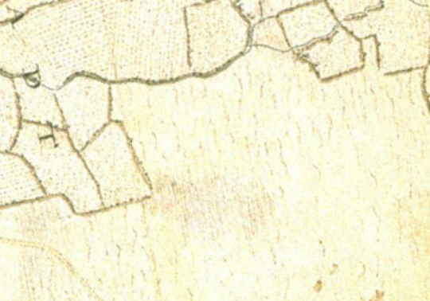
a.

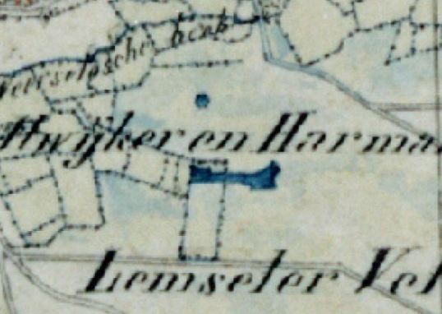
b.

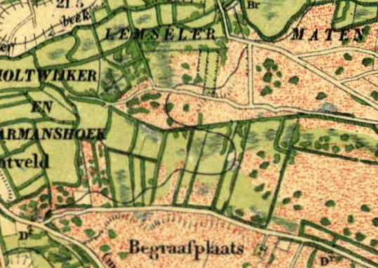
c.

Figuur 1. Lemselermaten in 1783 (Hottinger, a), 1845 (MTK, b) en omstreeks 1900 (Bonne, c).

Literatuur
Bremer, P., 2013. Eeuwenoud of historisch bos in Twente. De AWI (ancient woodland inventory) toegepast in Twente. Provincie Overijssel.
Jansen, A., 2000. Hydrology and restoration of wet heathland and fen meadow communities. Dissertatie, Rijksuniversiteit Groningen.
Oostermeijer, G.J.B., 1996. Population viability of the rare Gentiana pneumonanthe: the relative importance of demography, genetics and reproductive biology. Dissertatie. Universiteit van Amsterdam.
Pranger, D.P. & M.E. Tolman, 2011. Vegetatie- en plantensoortenkartering Gammelke. EEG Consult, Groningen.

